Bydgoszcz, dnia 23. 05. 2013 r.

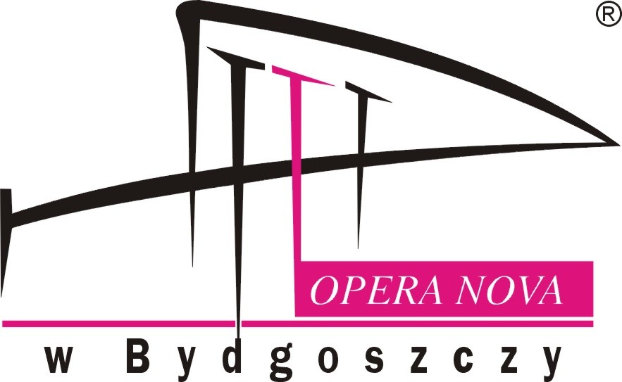

ZAPYTANIE OFERTOWE NR 11/2013
Nr sprawy: ZP-3310-11/2013

Opera Nova w Bydgoszczy ul. Marszałka Focha 5, 85-070 Bydgoszcz występuje z zapytaniem ofertowym na realizację zamówienia:

Tytuł zamówienia: „Sukcesywna dostawa odzieży roboczej oraz środków ochrony indywidualnej dla potrzeb Opery NOVA w Bydgoszczy”.

- Rodzaj zamówienia: usługa/dostawa/roboty budowlane ¹
- Opis przedmiotu zamówienia:
Przedmiotem zamówienia jest dostawa odzieży ochronnej i roboczej oraz środków ochrony osobistej dla pracowników Opery NOVA w Bydgoszczy. Szczegółowy opis przedmiotu zamówienia zawiera załącznik nr 1 do Zapytania Ofertowego nr 11/2013.
Wykonawca do oferty dołączy próbki:
1) Koszulka t-shirt czarna;
2) Bluza męska czarna;
3) Spodnie czarne jeans;
4) Rękawice płócienne AQUARIUS lub równoważne,
5) Fartuch skórzany;
6) Rękawice ochronne spawalnicze skórzane;
7) Tarcza spawalnicza;
8) Okulary ochronne, przeciwodpryskowe;
9) Fartuch stylonowy;
10) Obuwie profilaktyczne damskie + męskie;
11) Buty robocze gumowe;
12) Fartuch gumowy;
13) Rękawice gumowe;
14) Ręczniki;
15) Obuwie skórzano-gumowe z metalowym podnoskiem letnie;
16) Obuwie skórzano-gumowe z metalowym podnoskiem zimowe;
17) Ubranie robocze (spodnie + bluza)
18) Miniczołówki;
19) Ochronniki słuchu;
20) Koszula flanelowa;
21) Rękawice robocze;
22) Fartuch ochronny przedni;
23) Maska przeciwpyłowa;
24) Spodniedamskie;
25) Spodnie typu bojówki;
26) Nakolanniki;
27) Koszula dla ochrony z krótkim rękawem;
28) Koszula dla ochrony z długim rękawem;
29) Sweter typu ochrona;
30) Spodnie klasyczne dla ochrony;
31) Krawat;
32) Rękawice mrozoodporne;

Próbki Wykonawcy, który wygra, zostaną zaliczone na poczet dostaw umownych, a pozostałym Wykonawcom, po ogłoszeniu wyboru dostawcy niezwłocznie zwrócone. Próbki winny być w sposób specjalny oznakowane przez Wykonawcę, aby mogły przez cały okres umowy służyć jako materiał porównawczy dla kolejnych dostaw z uwagi na kryterium jakości, niezależnie od wymaganych atestów zgodności z obowiązującymi normami.
- Okres, na jaki przewiduje się realizację dostaw: od dnia podpisania umowy do 31 grudnia 2013 r.
4. Opis sposobu obliczania ceny:
W ofercie należy podać proponowaną cenę w PLN za każdy element odzieży według formularza ofertowego – Załącznik nr 2 do Zapytania Ofertowego nr 12 /2012
6. Kryterium wyboru oferty:
  - Cena ofertowa brutto za wykonanie przedmiotu zamówienia:
znaczenie kryterium (waga) ; 100%
7. Opis kryterium:
- 1) Cena: wartość wyrażona w jednostkach pieniężnych (cena netto i cena brutto) uwzględniająca podatek VAT oraz podatek akcyzowy, jeżeli na podstawie odrębnych przepisów sprzedaż podlega obciążeniu podatkiem VAT oraz podatkiem akcyzowym.

8. Zasady oceny ofert:
Cena najniższa
1). Cena = --------------------------- x 100 pkt x 100 %
Cena badana
- Sposób przygotowania oferty:
- Każdy Wykonawca może złożyć tylko jedną ofertę.
- Oferta musi być podpisana przez osoby upoważnione do reprezentowania Wykonawcy (Wykonawców wspólnie ubiegających się o udzielenie zamówienia)
- Oferta musi być sporządzona w 1 egzemplarzu w języku polskim, mieć formę pisemną.
- Termin składania ofert: do dnia 10. 06. 2013 r., do godz. 10:00
- Miejsce składania ofert: Opera NOVA w Bydgoszczy, ul. Marszałka Focha 5, 85-070 Bydgoszcz. Dział Inwestycji, pokój nr 527.
Ofertę należy złożyć lub przesłać w nieprzezroczystej, zabezpieczonej przed otwarciem kopercie (paczce). Kopertę (paczkę) należy opisać następująco:
Oferta
Nazwa i adres Wykonawcy
Nazwa i adres Zamawiającego: Opera Nova w Bydgoszczy ul. Focha 5,
85-070 Bydgoszcz,

Tytuł zamówienia: „Sukcesywna dostawa odzieży roboczej oraz środków ochrony indywidualnej dla potrzeb Opery NOVA w Bydgoszczy”.

- Opis warunków udziału w postępowaniu²:
- aktualny odpis z właściwego rejestru;
- dostarczenie próbek oferowanych artykułów.
- podpisany projekt umowy (Załącznik nr 3 do Zapytania Ofertowego nr 12/2012)
- Zamawiający zastrzega sobie prawo wyboru oferty o cenie wyższej, przy czym w takim wypadku uzasadni dokonanie wyboru. Zamawiający zastrzega sobie prawo odwołania ogłoszenia o zamówieniu w przypadku zaistnienia uzasadnionych przyczyn jak również prawo unieważnienia ogłoszenia o zamówieniu bez podania przyczyn.
- Zamawiający zastrzega sobie prawo zmniejszenia lub zwiększenia zakresu zamówienia, ze względu na brak możliwości precyzyjnie określonej ilości „co do sztuki”. W przypadku zmniejszenia zakresu zamówienia Wykonawca nie będzie rościł z tego tytułu żadnych praw.
- W sprawie zagadnień technicznych (również w zakresie udostępnienia urządzeń równoważnych) i organizacyjnych związanych z zamówieniem należy się kontaktować z przedstawicielem Zamawiającego:

Panią Małgorzatą Gęsicką – tel. 52/ 32-51-559

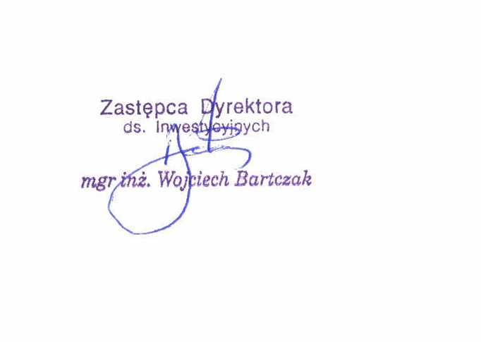

¹ niepotrzebna kreślić
² Jeżeli Zamawiający chce określić takie warunki

